**“小鱼易连”操作指南**

视频会议名称：小鱼易连

最大容纳参会人数：100（试用期2月16日-3月16日）

“提前与信息化建管中心预约登记、申请帐号、错峰使用”

操作指南：

**一、下载安装**

访问小鱼易连官网下载中心（http://www.xylink.com/download），下载小鱼易连电脑客户端软件（Window/Mac）。

**二、登录电脑客户端**

成功注册小鱼易连账号后，您可通过以下三种方式登录电脑客户端：

1. 账号密码登录：输入注册的账号、密码，点击“登录”按钮；

2.手机验证码登录：输入手机号码和获取的验证码，点击“登录”按钮；

3.二维码登录：点击界面上方的切换按钮，切换至扫码登录界面，通过小鱼易连 App扫描二维码进行登录。

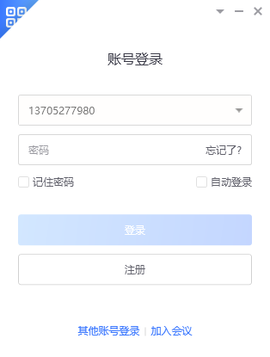

**三、界面介绍**

1．发起会议：点击发起会议，主持人可以立即发起一场会议（即时在线会议），不需要填写其他信息，主持人可通过以下三种方式发送会议邀请：

（1）微信邀请：参会者可通过微信扫描此二维码加入会议。

（2） 复制入会链接：复制入会链接并发送给参会者，邀请其点击链接加入会议。

（3）复制邀请文本：复制完整的邀请文本和入会链接并发送给参会者，邀请其加入会议。

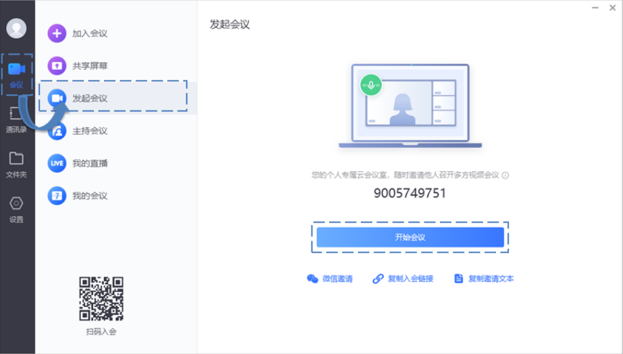

备注：

因扬州大学有固定账号，可直接发送会议号“9007016051”发送给参会人。

2.会议邀请

推荐选择“复制邀请文本”：

主持人可在此处复制会议邀请（会议邀请）信息，并通过微信、QQ等即时聊天工具发送给参会人，参会人通过会议号、入会链接（优先推荐）、电话拨入等方式加入会议。

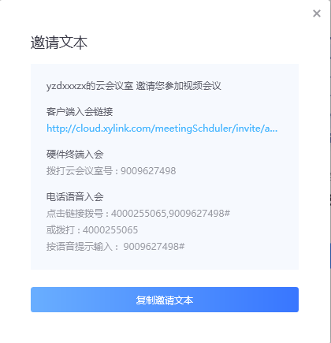

３．主持会议（即进入会议）：输入会议号，主持人即可进入会议。

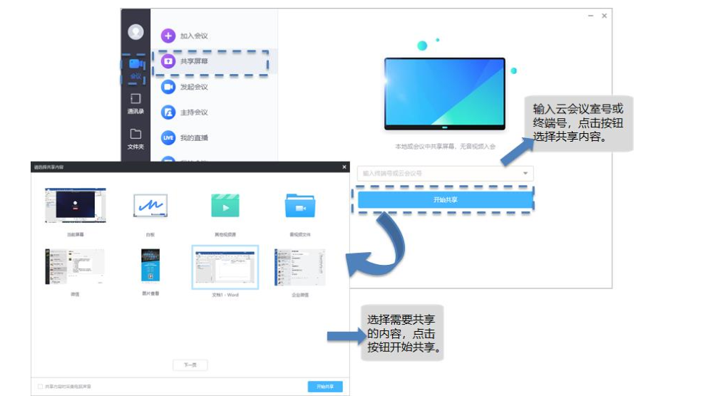4．共享屏幕：主持人可以通过电脑客户端在会议中共享电脑上的内容，包括共享电脑桌面、播放音视频文件、开启电子白板等。

**五、会议功能**

主持人可在会议中点击视频窗口的工具栏按钮，选择会议中的操作。

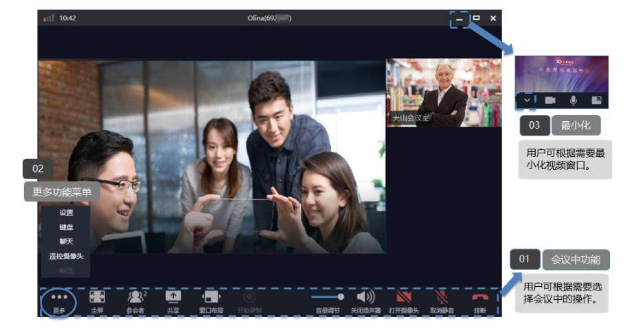

**参会人版：**

**一、下载安装**

1.PC端下载：

访问小鱼易连官网下载中心（http://www.xylink.com/download），下载小鱼易连电脑客户端软件（Window/Mac）。

**2.**移动端下载（应用商店或扫描二维码下载）

扫描二维码完成下载



二、登录客户端

注册成功后，参会人可通过以下几种方式登录小鱼易连App：

1. 账号密码登录：输入账号和密码，点击“登录”按钮。

2. 手机验证码登录：输入手机号码和通过短信获取的验证码，点击“登录”按钮。

3. 其他登录/微信登录

推荐：

如希望快速加入指定会议，也可点击“加入会议”按钮，手机号验证码登录，直接输入云会议号即可加入视频会议。

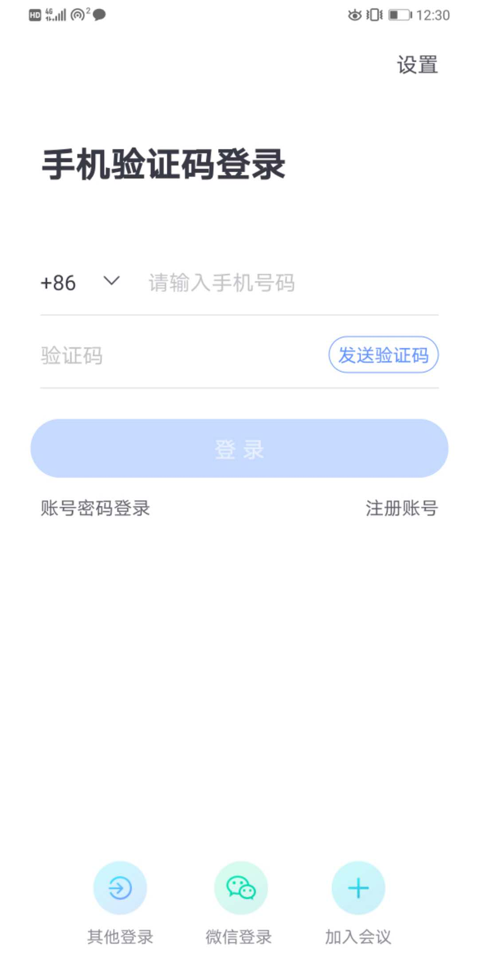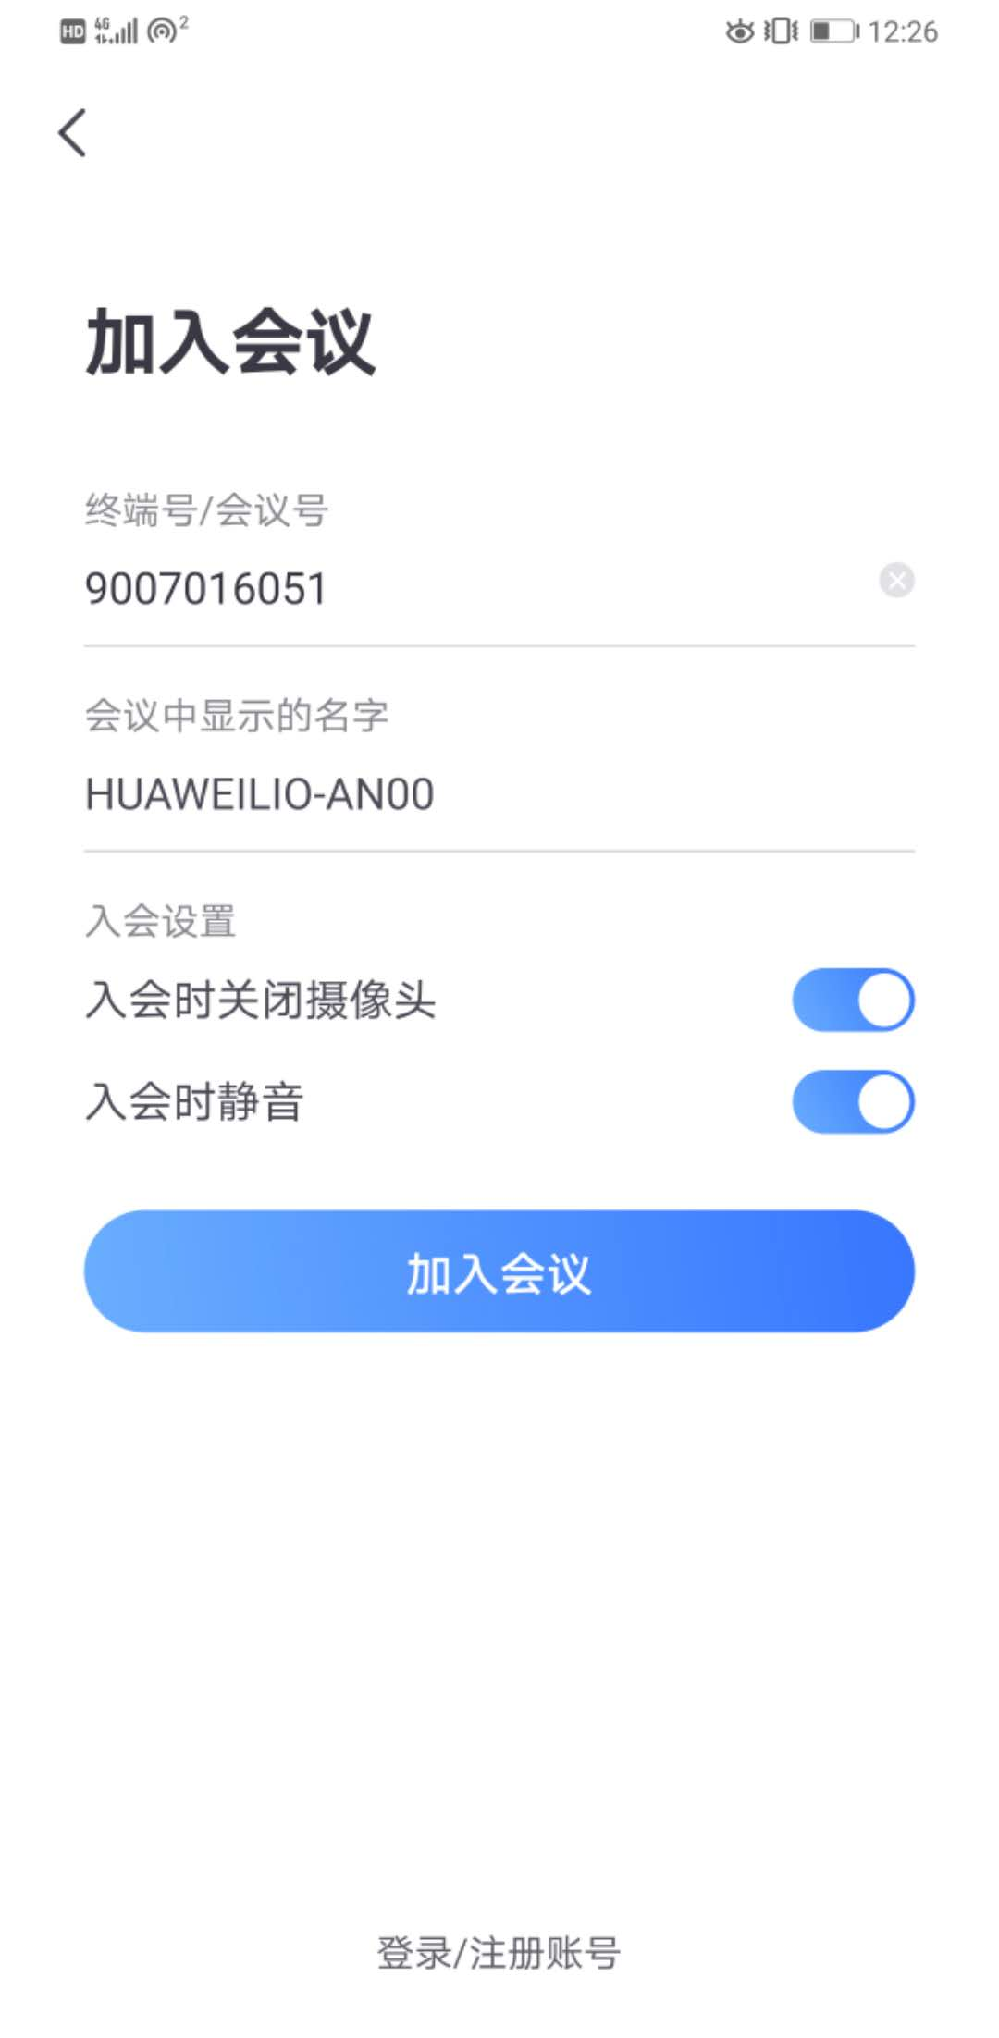

**二、接收会议邀请**

参会人可通过微信、QQ等即时聊天工具接收会议邀请信息，通过输入会议号进入会议，可绑定手机号获取验证码进入会议界面 。

